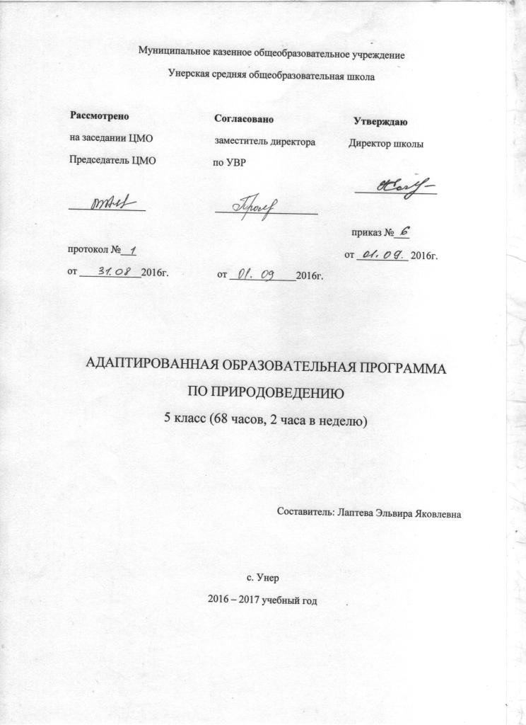

5 класс
ПОЯСНИТЕЛЬНАЯ ЗАПИСКА
Рабочая программа по природоведению составлена на основе примерной адаптированной основной общеобразовательной программы для обучающихся с умственной отсталостью (интеллектуальными нарушениями) (вариант 1).
Основными задачами курса «Природоведение» являются:
• сообщение элементарных знаний о живой и неживой природе;
• демонстрация тесной взаимосвязи между живой и неживой природой;
• формирование специальных и общеучебных умений и навыков;
• воспитание бережного отношения к природе, ее ресурсам, знакомство с основными направлениями природоохранительной работы;
• воспитание социально значимых качеств личности.
В процессе изучения природоведческого материала у учащихся развивается наблюдательность, память, воображение, речь и, главное, логическое мышление, умение анализировать, обобщать, классифицировать, устанавливать причинно-следственные связи и зависимости.
Изучение природоведения в классах школы 8-го вида направлено на обобщение знаний учащихся об окружающем мире. полученное при ознакомлении с предметами и явлениями, встречающимися в действительности. В то же время данный учебный пред мет для пятиклассников является подготовительным, способствующим в дальнейшем лучшему усвоению ими элементарных естествоведческих, биологических, географических и исторических знаний.
В процессе изучения окружающего мира у учащихся должны сформироваться некоторые элементарные представления о нем: о живой и неживой природе, о сезонных изменениях в ней, о жизни растений и животных, о здоровье человека.
Пятиклассники должны учиться наблюдать, видеть и слышать, сравнивать и обобщать, устанавливать несложные причинно-следственные связи в природе и взаимозависимость природных явлений. Такая деятельность учащихся имеет непосредственно большое значение для коррекции недостатков психофизического развития умственно отсталых школьников, их познавательных возможностей и интересов.
Природоведческие знания помогут учащимся лучше понимать отношение человека к природе, эстетически воспринимать и любить ее, по возможности уметь беречь и стремиться охранять. Это обусловит значительную воспитательную роль природоведения, а в дальнейшем — естествознания.
Календарно - тематическое планирование уроков природоведения в 5 классе
Плановых контрольных работ ____, зачетов _____, тестов ____, л.р. ____ и др.
№  пункта (§) | Кол-во часов | № урока | Наименование разделов и тем урока | Дата проведения |  | Примечание
 |  |  |  | по плану | факти-ческий
1 | 1 | Введение 1 четверть
 |  | 1 | Введение. Что такое природоведение.
2 | 4 | Вселенная
 |  | 2 | Небесные тела.
 |  | 3 | Исследования космоса.
 |  | 4 | Спутники.
 |  | 5 | Современные исследования космоса.
3 | 13 | Наш дом - Земля
 |  | 6 | Как возникла Земля.
 |  | 7 | Оболочки Земли.
 |  | 8 | Воздушная оболочка Земли.
 |  | 9 | Значение воздуха.
 |  | 10 | Поверхность суши. Равнины, холмы, горы.
 |  | 11 | Почва. Свойства почв.
 |  | 12 | Полезные ископаемые
 |  | 13 | Виды полезных ископаемых: уголь, нефть, газ, торф.
 |  | 14 | Вода на Земле
 |  | 15 | Вода в природе: осадки, воды суши.
 |  | 16 | Ручьи, реки, озера, болота, пруды.
 |  | 17 | Моря и океаны.
 |  | 18 | Обобщение «Наш дом –Земля»
4 | 12 | Растительный мир 2 четверть
 |  | 19 | Разнообразие растительного мира.
 |  | 20 | Среда обитания растений( растения леса, сада, огорода, луга)
 |  | 21 | Деревья, кустарники, травы.
 |  | 22 | Дикорастущие и культурные растения.
 |  | 23 | Деревья. Деревья лиственные.
 |  | 24 | Деревья хвойные.
 |  | 25 | Кустарники.
 |  | 26 | Травы. Дикорастущие и культурные.
 |  | 27 | Декоративные растения. Места произрастания.
 |  | 28 | Лекарственные растения.
 |  | 29 | Правила сбора растений.
 |  | 30 | Охрана растений. Значение растений для жизни человека.
5 | 12 | Животный мир Земли 3 четверть
 |  | 31 | Разнообразие животного мира.
 |  | 32 | Среда обитания животных.
 |  | 33 | Основные группы: насекомые, рыбы, земноводные, пресмыкающиеся, птицы, звери.
 |  | 34 | Насекомые. Внешний вид.
 |  | 35 | Рыбы. Внешний вид
 |  | 36 | Птицы. Внешний вид. Среда обитания.
 |  | 37 | Звери. Внешний вид. Среда обитания.
 |  | 38 | Животные рядом с человеком.
 |  | 39 | Уход за животными.
 |  | 40 | Аквариумные рыбки.
 |  | 41 | Охрана животных.
 |  | 42 | Красная книга.
6 | 8 | Человек
 |  | 43 | Как устроен наш организм. Здоровье человека. Правила личной гигиены.
 |  | 44 | Осанка.
 |  | 45 | Органы чувств.
 |  | 46 | Питание. Здоровое питание.
 |  | 47 | Дыхание. Органы дыхания.
 |  | 48 | Вред курения.
 |  | 49 | Оказание доврачебной помощи.
 |  | 50 | Профилактика простудных заболеваний.
7 | 16 | Есть на Земле страна Россия 4 четверть
 |  | 51 | Россия – Родина моя
 |  | 52 | Население России.
 |  | 53 | Столица Москва.
 |  | 54 | Санкт - Петербург
 |  | 55 | Города России.
 |  | 56 | Древние города России.
 |  | 57 | Разнообразие растительного мира на территории нашей страны.
 |  | 58 | Заповедники
 |  | 59 | Мое село.
 |  | 60 | Экскурсия по селу
 |  | 61 | Растения моей местности.
 |  | 62 | Животные моей местности
 |  | 63 | Занятия населения
 |  | 64 | Экскурсия
 |  | 65 | Обобщение материала по теме « Есть на Земле страна Россия»
 |  | 66 | Обобщение материала
 |  | 67 | Практическая работа на пришкольном участке;
 | 68 | 68 | Практическая работа на пришкольном участке;

